Дрябезгова Мария Евгеньевна

**Методическая разработка открытого занятия**

**детского объединения «Глиняная игрушка».**

**Тема:** «Виды рельефа в скульптуре. Барельеф.»

**Продолжительность:** 2 часа.

**Возраст:** 8-10 лет.

**Год обучения:** первый.

**Тип занятия:** практическая работа, совершенствование и закрепление знаний, умений, навыков.

**Цель:** изготовить барельеф «Весёлое солнышко».

**Задачи:**

* Познакомить с историей рельефа в скульптуре, его видами.
* Научить рельефному способу лепки из глины.
* Закрепить навыки изготовления глиняных пластин.
* Воспитывать терпение и аккуратность.
* Способствовать созданию атмосферы взаимовыручки и поддержки

**Материально-техническое обеспечение.**

1. Материал (глина).

2. Оборудование (стулья, столы, подносы, тазики с водой, полотенце).

3. Дидактический материал (образцы изделий, фотографии, карточки выбора форм рельефа, шаблоны пластин

5. Инструменты для лепки (стеки, кисти, баночки, скалки, полиэтиленовые пакеты по числу учащихся).

6. Технические средства (компьютер, видеопроектор, музыкальные колонки).

**Ход занятия. (по этапам)**

**1. Организационный этап.**

Педагог: Добрый день, друзья! Сегодня он действительно добрый, потому что мы с вами снова встретились на занятии д/о «Глиняная игрушка»! Выбирайте место за столом и присаживайтесь.

Сегодня я хочу вам предложить слепить вот такое «Весёлое солнышко» (демонстрация образца). Это барельеф.

Для начала вспомним, что такое рельеф? А что такое круглая или объемная скульптура? С каким видом рельефа мы уже познакомились?

Сегодня мы узнаем новое о видах рельефа. Но это не всё. Так же вас ждёт сюрприз: весёлое развлечение и дружное чаепитие.

**2. Подготовительный этап.**

2.1. Рассказ об истории рельефа, его видах. Работа с презентацией.

Педагог: Ребята, мы уже знаем, что основные виды скульптуры: это круглая скульптура (объемная) и рельеф. Если изображение можно обойти кругом, рассмотреть со всех сторон, то такая скульптура называется круглой. Если же предмет или человек изображен с одной стороны и представляет собой выпуклое изображение, выступающее над плоскостью – перед нами рельеф.

Рельефные изображения объединяет то, что все они располагаются на пластине. Пластины могут быть различной формы (круглые, прямоугольные, с неровными краями и т.д.) Часто в качестве пластин выступают стены зданий и комнат.

***Существует три разновидности рельефа:***

**Барельеф**(низкий рельеф) - выпуклое изображение отдельных человеческих фигур или каких-либо предметов, которые выступают над плоскотью пластины не более чем на половину объема. Они делаются из разных материалов: вылепливаются из глины, высекаются из мрамора или из какого-либо другого камня, вырезываются из дерева и т.д.

**Контррельеф** (против и рельеф) - вид углубленного рельефа, представляющий собою как бы отпечаток барельефа. Он похож на выцарапанный рисунок или контур.

**Горельеф** (высокий рельеф) - изображение же большой выпуклости называется горельефом, или высоким рельефом. Обыкновенно разницу между ними определяют так: если фигуры выступают меньше чем на половину своей толщины - то это барельеф; если они выступают на половину своей толщины или больше, то это - [горельеф](http://www.wikiznanie.ru/ru-wz/index.php/%D0%93%D0%BE%D1%80%D0%B5%D0%BB%D1%8C%D0%B5%D1%84). Иногда горельефы не только выступают за поверхность пластины более, чем на половину, но и могут вообще касаться пластины только отдельными деталями.

С контррельефом мы с вами уже знакомы. Сегодня мы рассмотрим барельеф. Где в обычной жизни нам встречается барельеф? (монеты, печати, медали, рамки, часы, декоративные панно, магниты на холодильник и т.д.)

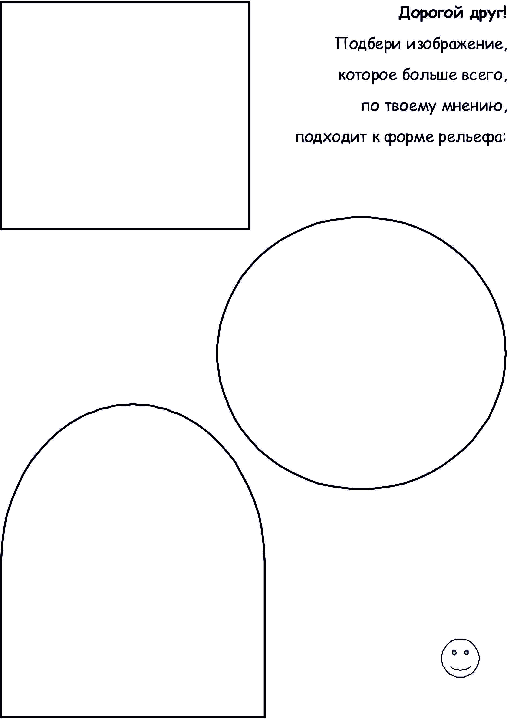

2.2. Упражнение «выбор формы пластины рельефа».

Педагог: Мы уже говорили, что у рельефа всегда есть фоновая пластина. Она может быть любой формы. Какие геометрические формы вы знаете?

Перед вами лежат карточки с тремя формами пластин для барельефа: круг, квадрат и арка. Предлагаю вам нарисовать, что можно, по вашему мнению, расположить на такой пластине. Итак, друзья, дайте волю своей фантазии! В вашем распоряжении 5 минут.

(По истечении времени каждый ребёнок рассказывает о своих эскизах. После всех презентаций дети оценивают понравившуюся работу наклейкой. Каждый ребёнок имеет право оценить 2 работы. Свою оценивать нельзя.)

**3. Основной этап.**

3.1. Подготовка рабочего места и глиняной массы.

Педагог: А теперь предлагаю перейти непосредственно к изготовлению «Весёлого солнышка». Давайте подготовим рабочее место, - разбираем подносы и баночки с водой. Когда всё будет готово – берем глину и промешиваем до нужной консистенции.

3.2. Формирование навыков рельефного способа лепки. Практическая работа.

Педагог: Ребята, сегодня мы познакомимся с рельефным способом лепки. При этом способе мы будем вырезать рисунок из глиняной пластины при помощи стеки по контуру. И в дальнейшем мы присоединим этот рисунок барельефа к фоновой пластине.

Для начала нам необходимо сделать саму фоновую пластину. (раскатываем глину при помощи полиэтиленового пакета и скалки до толщины 1-2 см, вырезаем из неё по шаблону форму фона - круг)

Переходим к рисунку барельефа. У нас это солнышко. Перед вами – шаблоны солнышка. Так же при помощи пакета и скалки раскатываем ещё одну пластину, меньшего размера и такой же толщины. Снимаем пакет с глины и стекой вырезаем контур солнышка по шаблону. Накладываем его на центр фоновой пластины и тщательно примазываем.

3.3. Самостоятельная работа.

При помощи обратной стороны кисточки формируем на барельефе дополнительные элементы (круг солнца, глазки, нос, рот, орнамент и т.д.)

Шлифуем работу пальцами, смоченными водой. Ставим на поднос для сушки.

Педагог: Вот и готовы ваши «солнышки». Теперь мы оставим их до следующего занятия, где загрунтуем их и распишем. А на сегодня работа закончена.

Вы все молодцы!

**Критерии оценки работы учащихся.**

Деятельность учащихся в рамках занятия считается успешной, если они:

* Самостоятельно изготавливают фоновую пластину для рельефа;
* Способны выполнить присоединение одной части глиняного изделия к другой («примазывание» рисунка барельефа);
* Предлагают свои варианты рисунка барельефа;
* Оценивают работу других ребят;
* Умеют сообща работать для выполнения общего задания конкурса;
* Испытывают радость от успехов.

